


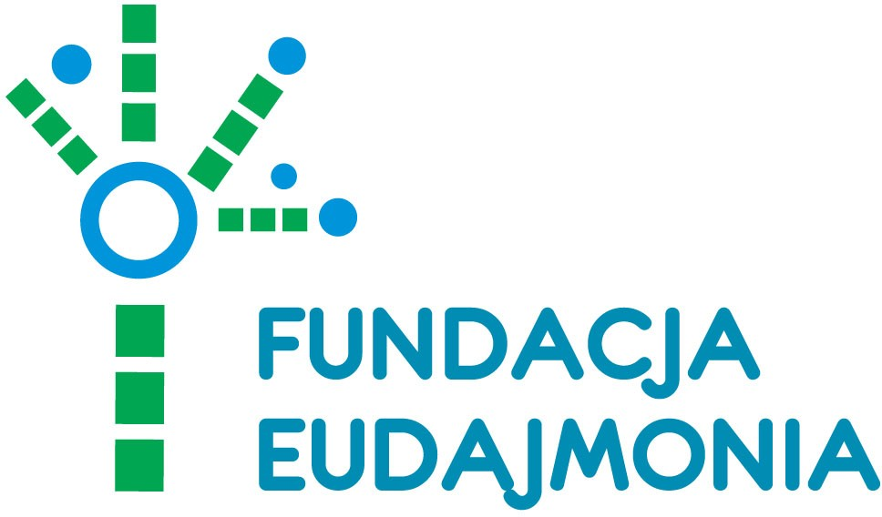
Karta oceny stanu dziecka/osoby niepełnosprawnej wg zmodyfikowanej skali FIM
Imię i nazwisko ......................................................................................................
Adres zamieszkania ................................................................................................
PESEL ................................................
Czynność | Stopień samodzielności | Wynik
Samoobsługa | Spożywanie posiłków
Samoobsługa | Dbałość o wygląd zewnętrzny
Samoobsługa | Kąpiel
Samoobsługa | Ubieranie górnej części ciała
Samoobsługa | Ubieranie dolnej części ciała
Samoobsługa | Toaleta
Kontrola zwieraczy | Oddawanie moczu
Kontrola zwieraczy | Oddawanie stolca
Mobilność | Przechodzenie z łóżka na krzesło lub wózek inwalidzki
Mobilność | Siadanie na muszli klozetowej
Mobilność | Wchodzenie pod prysznic lub do wanny
Lokomocja | Chodzenie lub jazda na wózku inwalidzkim
Lokomocja | Schody
Komunikacja | Zrozumienie
Komunikacja | Wypowiadanie się
Świadomość społeczna | Kontakty międzyludzkie
Świadomość społeczna | Rozwiązywanie problemów
Świadomość społeczna | Pamięć
SUMA
Maksymalny wynik to 126 punktów, a minimalny to 18.
………………………………………………….
(Miejscowość, data, podpis osoby wypełniającej Kartę)
Pomiar Niezależności Funkcjonalnej (FIM – The Functional Independence Measure) - pozwala na ocenę sprawności funkcjonalnej w zakresie samoobsługi, kontroli zwieraczy, mobilności, niezależności w zakresie lokomocji, komunikacji i świadomości społecznej.
Za każdą czynność podlegającą ocenie dziecko/osoba niepełnosprawna może otrzymać od 1 do 7 punktów:
• 7 punktów – pełna niezależność dziecka/osoby niepełnosprawnej (analizowaną czynność dziecko/osoba niepełnosprawna wykonuje bezpiecznie i szybko);
• 6 punktów – umiarkowana niezależność dziecka/osoby niepełnosprawnej (wykorzystywane są urządzenia pomocnicze);
• 5 punktów – umiarkowana niezależność dziecka/osoby niepełnosprawnej (konieczny jest nadzór lub asekuracja podczas wykonywania czynności);
• 4 punkty – potrzebna minimalna pomoc (dziecko/osoba niepełnosprawna wykonuje samodzielnie więcej niż 75% czynności);
• 3 punkty – potrzebna umiarkowana pomoc (dziecko/osoba niepełnosprawna wykonuje samodzielnie od 50
do 74% czynności);
• 2 punkty – potrzebna maksymalna pomoc (dziecko/osoba niepełnosprawna wykonuje samodzielnie od 25
do 5% czynności);
• 1 punkt – całkowita zależność (dziecko/osoba niepełnosprawna wykonuje samodzielnie mniej niż 25% czynności).

